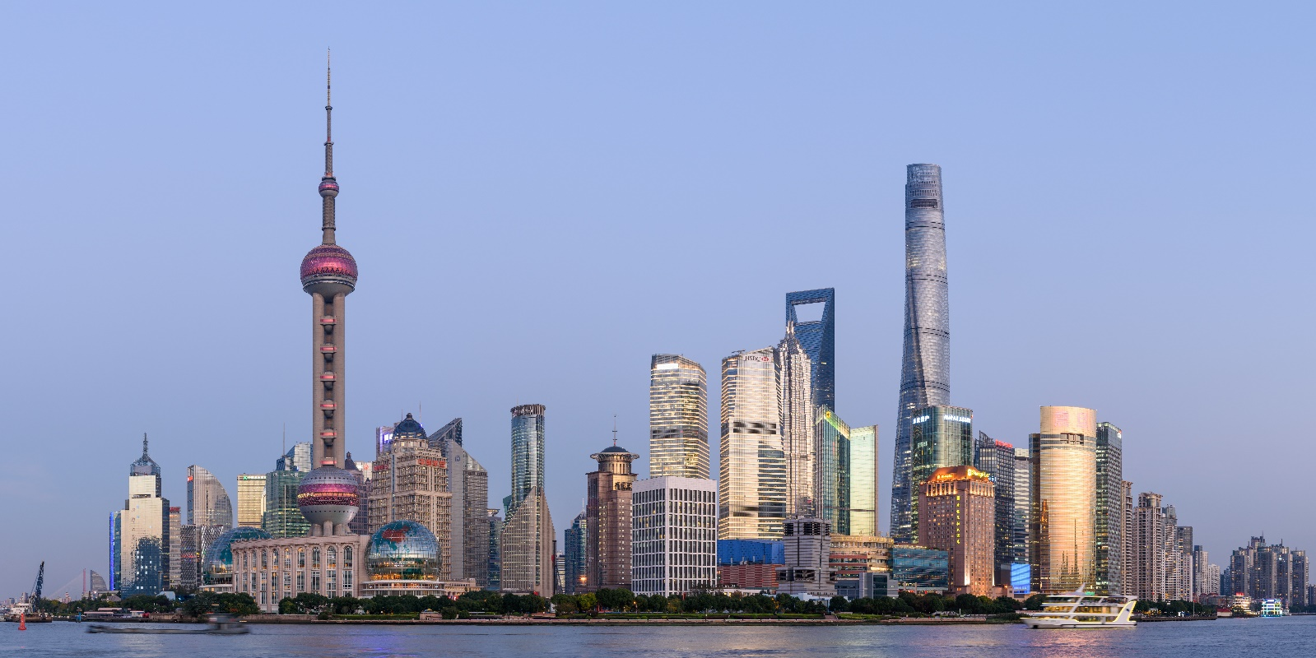
Par King of Hearts — Travail personnel, CC BY-SA 4.0
1
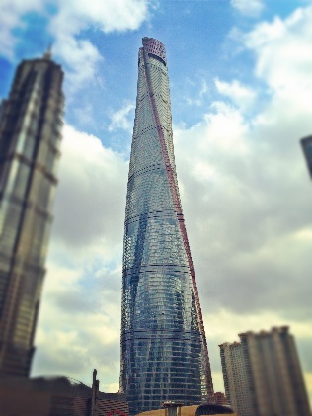
Document 1 : Le quartier de Lujiazui : situé sur la rive droite de la rivière Hangpu, en face du Bund (l’ancien quartier des concessions européennes). Peu développée dans les années 1980, la zone se voit accorder en 1990 un statut particulier par l’Etat qui veut en faire un centre financier international. C'est aujourd'hui le principal quartier d'affaires de Shanghai. Sur le plan architectural, il se distingue par ses nombreux gratte-ciel formant une skyline (silhouette urbaine) aussi célèbre aujourd’hui que celle de Manhattan à New York. Le quartier accueille la bourse de Shanghai (5ème bourse mondiale), les sièges des grandes firmes transnationales chinoises, des principales banques et compagnies d’assurances et des hôtels de luxe.
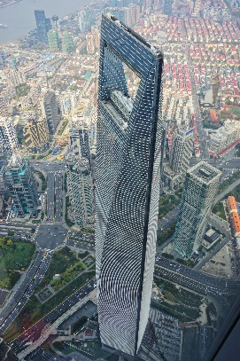
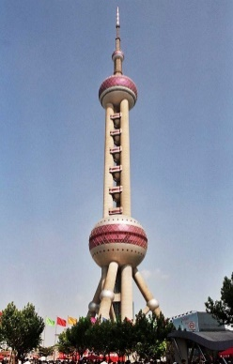
World Financial center, ouverture en 2008, 492 m, bureaux+ passerelle de 50 m au-dessus du vide. Surnom : le décapsuleur.
Tour de la perle d’Orient, ouverte en 1994, 468 m, tour de télévision, restaurant panoramique rotatif.

La tour de Shanghai, ouverture en 2014, 632 m, bureaux, hôtels.

Par Yhz1221 – Travail personnel, CC BY-SA 4.0

Sources : illustrations wikipedia libres de droits ou CC BY-SA + Thierry SANJUAN, Atlas Mégapoles, Shanghai, éditions autrement, Paris, 2009.
Document complémentaire : pour une vue à 360 ° et très précise de Lujiazui : http://www.bigpixel.cn/t/5834170785f26b37002af46d
Consigne : à partir du document principal qui sera projeté au tableau, vous présenterez dans un exposé oral de 4 à 5 minutes ce quartier par sa situation (voir sur la fiche d’activité), ses fonctions et sa forme. Vous expliquerez ensuite en quoi ce quartier témoigne des recompositions territoriales liées à la mondialisation.

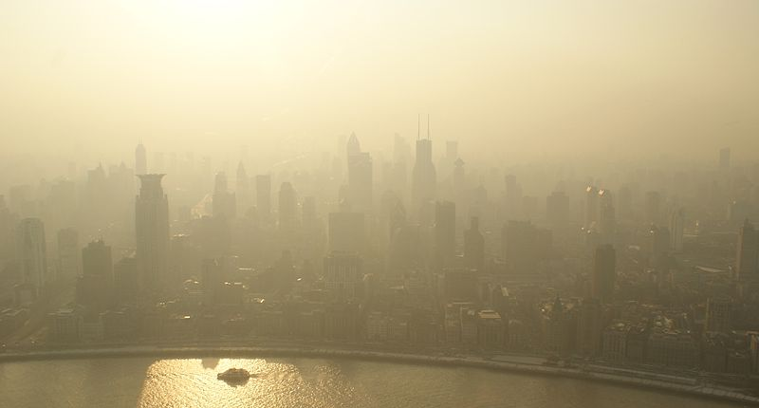La pollution atmosphérique à Shanghai
2
Comme la plupart des grandes villes du monde, l’air à Shanghai est pollué et ceci, principalement à cause des activités humaines (industries, transports, etc.). On constate qu’il y a deux polluants principaux : les micro-particules de taille inférieure à 2,5μm (communément appelées PM 2.5, ces particules sont particulièrement nocives et peuvent se loger dans les ramifications les plus profondes des voies respiratoires) en automne et en hiver, et l’ozone durant l’été. Ainsi, se forme régulièrement un nuage de fumée (SMOG en anglais, contraction de smoke et fog) sur les quartiers centraux de l’agglomération.
En 2011, la concentration moyenne annuelle des PM 10 (micro-particules de taille inférieure à 10μm),à Shanghai a été de 80 μg/m3 (à comparer avec 79 μg/m3 en 2010), ce qui reste très élevé si l’on compare avec l’agglomération parisienne (moyenne annuelle de 27 μg/m3 en 2011), mais très raisonnable par rapport à d’autres capitales de pays émergents (près de 300 μg/m3 pour New Delhi !). S’agissant du dioxyde de soufre et du dioxyde d’azote, les concentrations moyennes annuelles s’établissent respectivement à 29 μg/m3 et 51 μg/m3. L’évolution de la concentration de ces polluants au cours des dernières années va dans le bon sens.

Source : site du consulat de France à Shanghai. Image libre de droit.
Document complémentaire : le documentaire Under the dome : https://www.youtube.com/watch?v=ZS9qSjflwck
Un documentaire vidéo incisif sur la pollution atmosphérique en Chine, qui a connu un succès fulgurant dès sa sortie le samedi précédent, avec plus de 155 millions de vues pendant le week-end, a été retiré en quelques jours par les autorités des principaux sites chinois.
"Under the Dome" ("Sous le dôme"), documentaire réalisé à titre privé par l'ancienne présentatrice vedette de la télévision d'Etat Chai Jing, n'était plus disponible samedi après-midi sur les principaux sites chinois de vidéos

Consigne : à partir du document principal qui sera projeté au tableau, vous présenterez dans un exposé oral de 4 à 5 minutes ce phénomène. Vous expliquerez ensuite en quoi ce phénomène illustre-t-il les dynamiques liées à la mondialisation ?

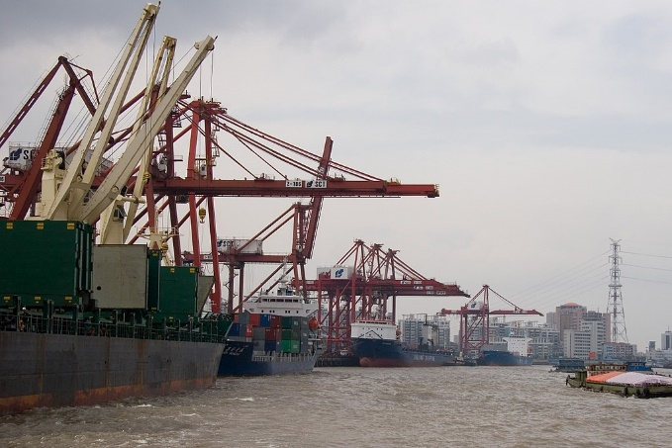
3

En 1989, le port originel de Shanghai situé sur la rivière Hangpou, près du Bund arrive à saturation. Il ne compte que 9 places d’amarrage, 12.5 m de profondeur et une capacité maximale de 2.4 millions de conteneurs de 20 pieds (6 m de long). Il ne peut pas accueillir les plus grands porte-conteneurs alors mis en service. Dès 1990, est inauguré sur les bords du Yangzi, le gigantesque port international d’exportation de Waigaoqio. Il compte 26 postes d’amarrage, avec 14 m de profondeur pour une capacité maximale de 12.7 millions de conteneurs. Mais à partir de 2005, il arrive également à saturation face à l’augmentation du trafic maritime. Certains porte-conteneurs doivent parfois attendre plusieurs jours avant de pouvoir s’amarrer.
3 bis
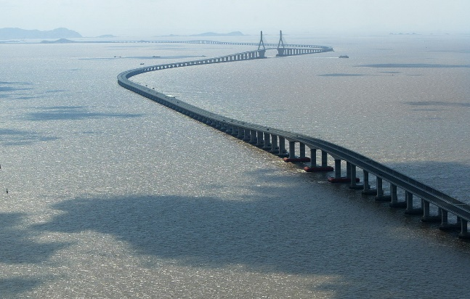
Par Bigg(g)er — Travail personnel, CC BY-SA 3.0
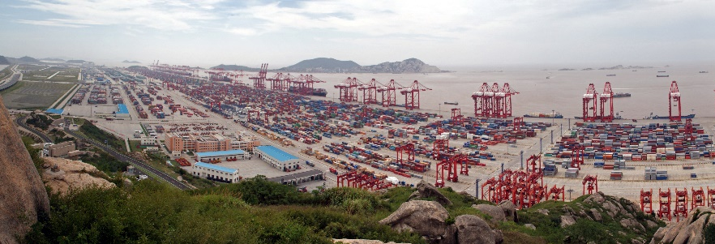
En 2005, la municipalité de Shanghai réussit à convaincre l’Etat central de construire un nouveau port : celui de Yangshan. Il se situe en pleine mer sur deux îles au Sud-Est de Shanghai. Celles-ci subissent plusieurs phases de terrassements afin d’être agrandies et de pouvoir accueillir d’immenses quais d’amarrage pour les porte-conteneurs géants pouvant transporter plus de 18 000 conteneurs. A la fin de la dernière phase de travaux en 2012, le port de Yangshan dispose de 28 postes d’amarrage, une profondeur de 16 m et une capacité d’environ 15 millions de conteneurs. Le port de Yangshan fonctionne 24h/24, 7 jours/7, les grues et les systèmes de manutention, sont entièrement automatisés et actionnés depuis une tour de contrôle. Il est relié au continent par le plus long pont autoroutier au monde : 32 km de long.
Sources : images wikipedia libres de droit ou CC BY SA+ Thierry SANJUAN, Atlas Mégapoles, Shanghai, éditions autrement, Paris, 2009
Consigne : à partir du document principal qui sera projeté au tableau, vous présenterez dans un exposé oral de 4 à 5 minutes les caractéristiques de ces espaces portuaires : leurs situations (voir sur la fiche d’activité), leurs fonctions et leurs formes. Vous expliquerez ensuite en quoi ces lieux illustrent les recompositions territoriales liées à la mondialisation.

4
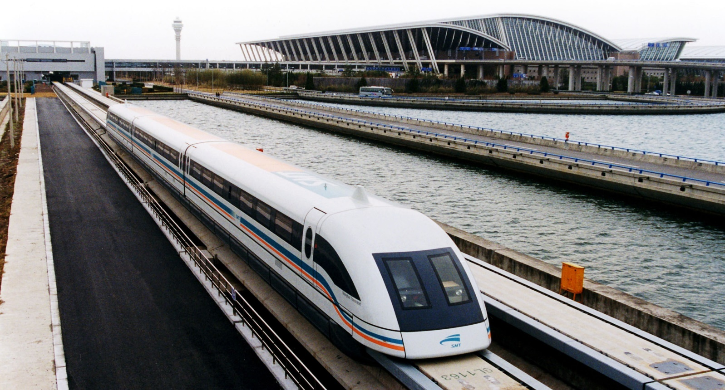
A l’Ouest de Shanghai, l’aéroport de Hongqiao a longtemps été le seul aéroport de Shanghai et ne compte plus aujourd’hui que pour un quart du trafic aérien de passagers. Le nouvel aéroport international de Pudong, construit en bordure du Yangzi et inauguré en 1999 est devenu le principal nœud aérien de Shanghai. Il permet notamment des correspondances entre les vols intérieurs chinois et les vols internationaux. Depuis 2004, L’aéroport de Pudong est relié en 7 minutes et 20 secondes à ligne 2 du métro (qui dessert le quartier d’affaires de Lujiazui) par leTransrapid de Shanghai, un train à sustentation magnétique. Il s’agit de la première ligne Maglev (pour Magnetic levitation) à usage commercial ouverte dans le monde. Le Transrapid a été construit par des sociétés allemandes. Mais sa construction a permis à des sociétés chinoises de s'approprier par contrat la technologie du train à sustentation magnétique. En 2016 et 2017, deux nouvelles lignes Maglev ont été inaugurées à Changsha et Pékin, celles-ci entièrement conçues et fabriquées en Chine.
Sources : image wikipedia libre de droit + Thierry SANJUAN, Atlas Mégapoles, Shanghai, éditions autrement, Paris, 2009
Consigne : à partir du document principal qui sera projeté au tableau, vous présenterez dans un exposé oral de 4 à 5 minutes les caractéristiques de ce lieu : sa situation (voir sur la fiche d’activité), ses fonctions et sa forme. Vous expliquerez ensuite en quoi ce quartier illustre les recompositions territoriales liées à la mondialisation.
Document complémentaire : Le réseau de transport ferroviaire métropolitain à Shanghaï en 2017. La ligne MAGLEV apparait en vert clair (entre l’aéroport en bordure du fleuve et le centre de Shanghai).

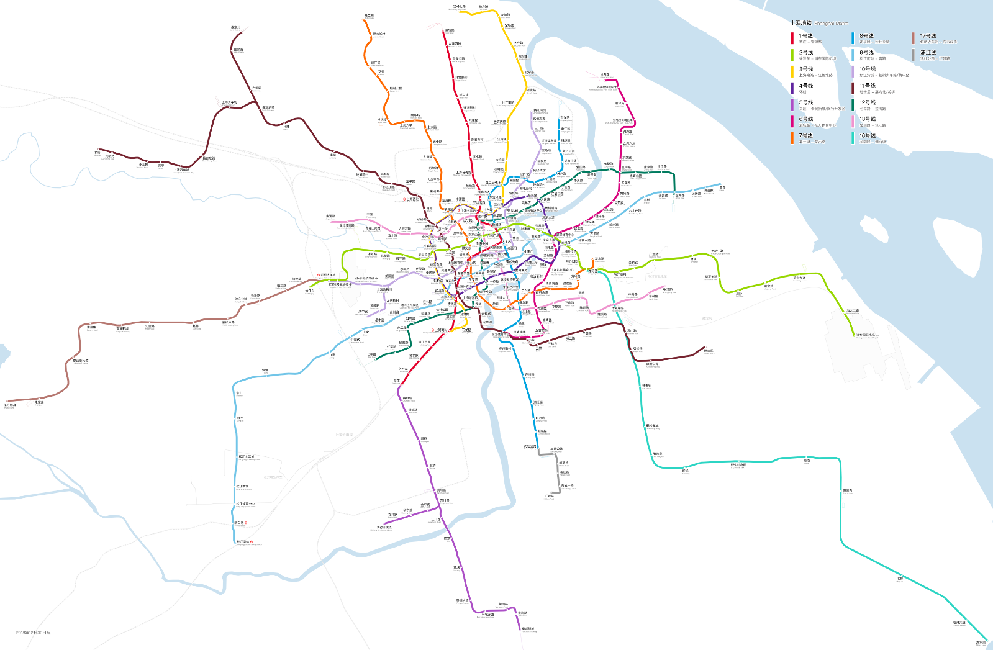

Par Yveltal – Travail personnel, CC-BY SA 4.0

1
Par Huai-Chun Hsu — originally posted to Flickr as IMG_4308, CC BY 2.0
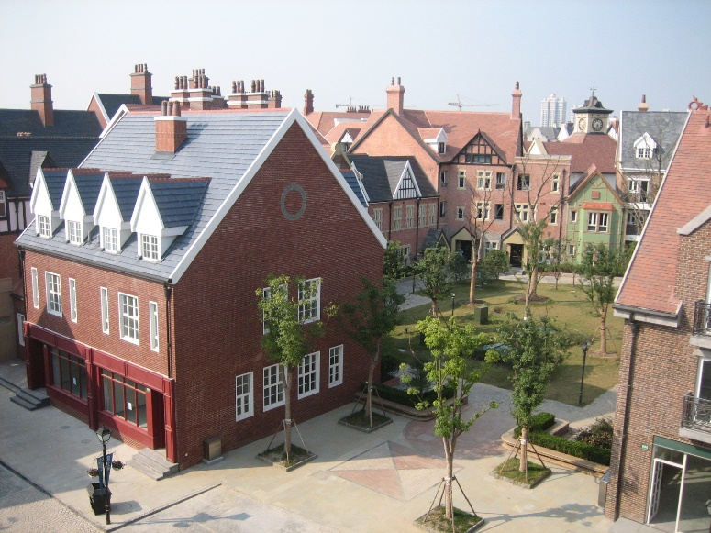
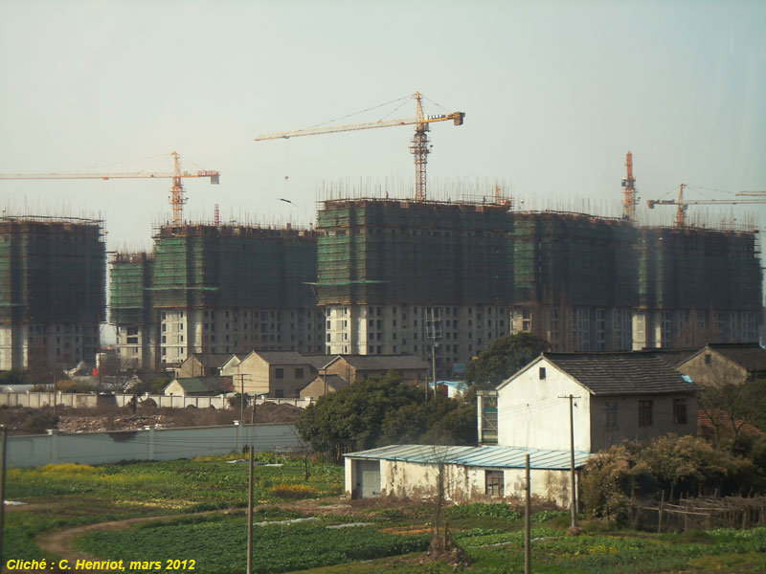
Documents 1 et 2 : photographies de deux quartiers différents dans la ville nouvelle de Songjiang.
Au début des années 2000, les autorités de Shanghai développent une dizaine de villes nouvelles à la périphérie de l’agglomération principale afin de désengorger celle-ci. La ville de Songjiang est la principale de ces villes nouvelles. Elle compte 800 000 habitants. On y trouve essentiellement des zones résidentielles formées par de grands ensembles accueillant la classe moyenne qui ne peut plus se loger à Shanghai du fait de l’augmentation des prix de l’immobilier. Mais certains quartiers de Songjiang sont également réservés aux très riches : ainsi le quartier résidentiel de Thames town (la ville de la Tamise) est un quartier résidentiel pour les ménages très aisés. Celui-ci se compose de places de monuments, de rues à l’anglaise et de lotissements fermés et surveillés par des gardiens de sécurité privés. La ville accueille également une université et plusieurs zones industrielles afin de déconcentrer Shanghai. Une grande partie de la ville reste cependant une cité dortoir avec des déplacements pendulaires très importants.
Sources : images wikipedia libres de droit ou CC BY + Thierry SANJUAN, Atlas Mégapoles, Shanghai, éditions autrement, Paris, 2009.

Consigne : à partir du document principal qui sera projeté au tableau, vous présenterez dans un exposé oral de 4 à 5 minutes cette ville nouvelle : sa situation (voir sur la fiche d’activités), ses fonctions et sa forme. Vous expliquerez ensuite en quoi cette ville illustre les recompositions territoriales liées à la mondialisation.
Document complémentaire : évolution de la population par district dans la municipalité de Shanghai.

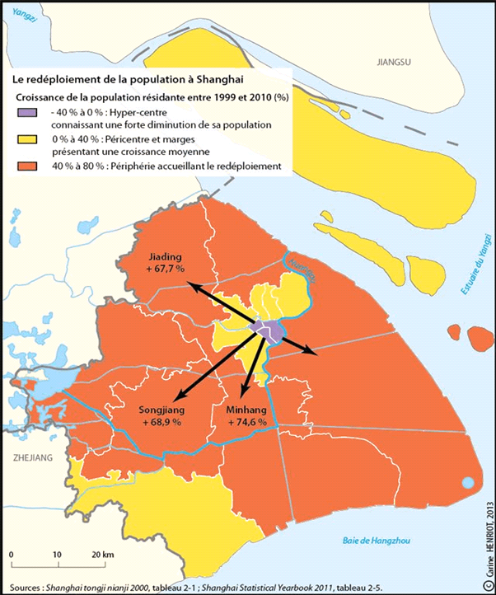

Source : Carine Henriot, « Métropolisation chinoise et villes nouvelles : l’exemple de l’aménagement polycentrique de Shanghai », Géoconfluences, 2016, mis en ligne le 14 février 2016.

2
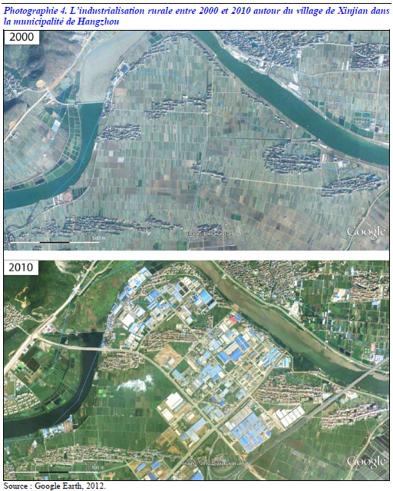
Les paysages des provinces rurales situées au Sud de la municipalité de Shanghai se sont très fortement modifiés ces dernières années. De nombreux territoires de la province du Zhejiang ont ainsi des densités démographiques particulièrement élevées. Une majorité d’entre eux atteint même une densité comprise entre 1 000 et 2 000 hab./km2. Elles vont de pair avec un mode de développement qui caractérise de nombreux territoires en Chine, notamment depuis l’ouverture économique du pays : le développement industriel en milieu rural.
Le Zhejiang est représentatif d’un pays dont la production industrielle a explosé au cours des trente dernières années : elle est multipliée par 8 entre 1990 et 2000, soit de 36 à 295 milliards de yuans, puis par 4 entre 2000 et 2010, soit 1 266 milliards de yuans en 201098. La croissance de la production industrielle relève en effet d'une stratégie d'implantation en milieu rural. Dans l’ensemble de la province, 55 % de la production industrielle se localise dans les zones rurales (cf. tableau 3). Les activités industrielles les plus importantes, comme celle du textile avec une production de 74 milliards de yuans, ou encore la production de matériel électrique, qui s’élève à 41 milliards de yuans, sont réalisées à 70 % dans ces zones rurales. Ces espace ruraux très denses et de plus en plus industrialisés de plus en plus courant dans les régions émergentes asiatiques prennent désormais le nom de « Desakota ».

Source : d’après Stéphane Milhaud. Les petites villes, de nouveaux centres pour le développement territorial chinois : l'exemple de la province du Zhejiang. Géographie. Université Panthéon-Sorbonne - Paris I, 2013. Français. ⟨NNT : 2013PA010672⟩. ⟨tel-01242148⟩
Consigne : à partir du document principal qui sera projeté au tableau, vous présenterez dans un exposé oral de 4 à 5 minutes les caractéristiques de cet espace: sa situation (voir sur la fiche d’activité) , ses fonctions et sa forme. Vous expliquerez ensuite en quoi ce territoire illustre les recompositions territoriales liées à la mondialisation.

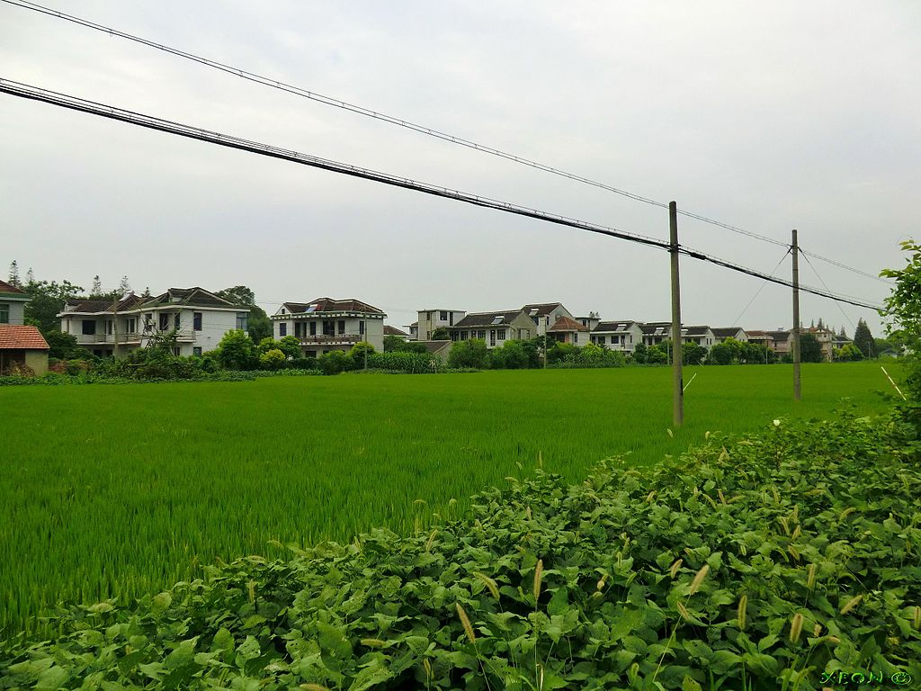
Par ---=XEON=--- - Travail personnel - CC BY 3.0
3

*

L’île de Chongming rassemble aujourd’hui 700 000 habitants. Très longtemps mal intégrée à Shanghai, cette ville fut longtemps délaissée par les citadins. L’agriculture et la pêche y sont les activités principales et il n’est pas ainsi étonnant que les populations déplacées de la région du barrage des trois gorges aient été relogées à Chongming par les autorités. La situation est bien différente aujourd’hui : les projets actuels de d’aménagement visent à installer des liaisons par ponts et par tunnels, les bourgs de la rive Sud sont appelés à accueillir de nouvelles populations et donc à s’étendre. A l’intérieur de l’île par contre les autorités souhaitent sauvegarder des zones humides naturelles et des villages ruraux traditionnels en maintenant des terres cultivées. En effet, Chongming est devenue une destination très prisée des citadins qui y viennent vivre quelques heures et manger suivant les habitudes rurales d’hier.
Sources : image wikipedia CC BY + Thierry SANJUAN, Atlas Mégapoles, Shanghai, éditions autrement, Paris, 2009.

Consigne : à partir du document principal qui sera projeté au tableau, vous présenterez dans un exposé oral de 4 à 5 minutes les caractéristiques de cette île : sa situation (voir sur la fiche d’activité), ses fonctions et sa forme. Vous expliquerez ensuite en quoi cette île illustre les recompositions territoriales liées à la mondialisation.

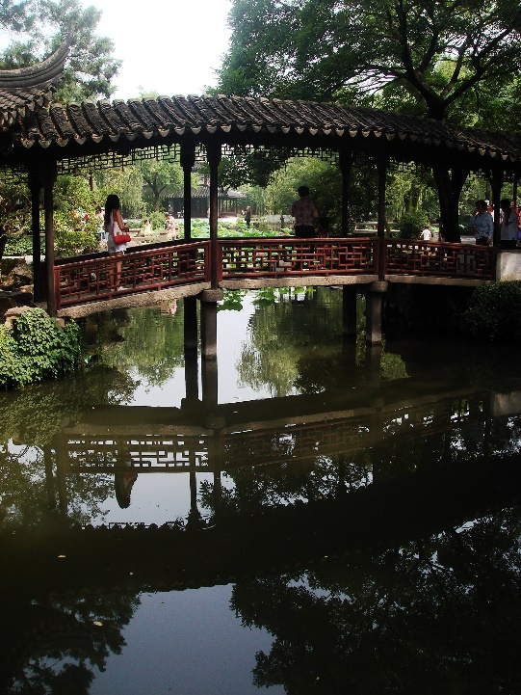
Photographie ci-contre : la ville ancienne de Suzhou.

Photographie ci-dessous : la zone industrielle sino-singapourienne de Suzhou.
4

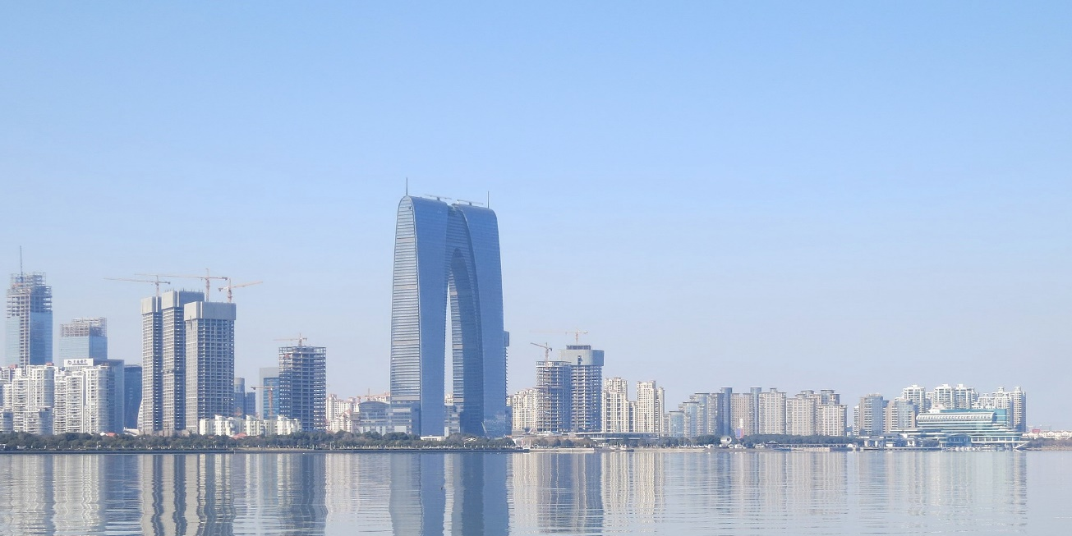
Par Christian Gänshirt – Travail personnel, CC BY-SA 4.0

Documents 1 et 2 : deux photographies prises dans la vile de Suzhou.
Située à 84 km de Shanghai mais très bien reliée par les réseaux routiers et ferroviaires, Suzhou est un lieu de villégiature très apprécié des Shanghaiens. C’est incontestablement la capitale touristique de la région. Elle est d’ailleurs jumelée symboliquement à Venise. Important centre de production de la soie chinoise sous les Ming (XIV au XVI siècle), la ville accueille alors mandarins, lettrés et artistes. Ces derniers y font construire les jardins et les résidences qui justifient sa renommée. La ville accueille 1 million de touristes étrangers et 15 millions de touristes chinois par an. Par ailleurs la ville attire les investisseurs chinois et étrangers dans deux zones de développement industriel situées de part et d’autres de la ville ancienne. Ces zones regroupent une centaine d’entreprises qui occupent 15 000 salariés dans des secteurs divers (électronique, chimie, pharmacie, biotechnologies, etc…). C’est une des villes les plus économiquement dynamiques de la Chine actuelle.
Sources : images wikipedia libre de droit ou CC BY SA + Thierry SANJUAN, Atlas Mégapoles, Shanghai, éditions autrement, Paris, 2009.
Consigne : à partir du document principal qui sera projeté au tableau, vous présenterez dans un exposé oral de 4 à 5 minutes les caractéristiques de cette ville : sa situation (voir sur la fiche d’activité), ses fonctions et sa forme. Vous expliquerez ensuite en quoi cette ville illustre les recompositions territoriales liées à la mondialisation.

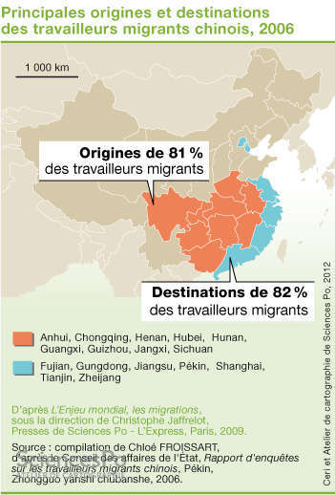
1

Source : Atelier de cartographie de Sciences Po

La Chine littorale concentre l’essentiel des flux migratoires internes à la Chine. Très contrôlées par le pouvoir central, ces migrations sont essentiellement composées de travailleurs ruraux appelés « Mingongs » qui viennent dans les métropoles littorales afin de pourvoir à des emplois peu qualifiés dans la construction, le nettoyage, l’industrie. Pour avoir le droit de se déplacer dans les villes littorales ces travailleurs, véritables citoyens de seconde zone méprisés par les citadins, doivent obtenir un Hukou : il s’agit d’une sorte de passeport interne qui autorise à séjourner en ville si l’on dispose d’un contrat de travail. Ils ne sont donc présents que temporairement en ville (le temps de leur contrat de travail), travaillant dans des conditions très difficiles, et résident la plupart du temps dans des friches urbaines (caves/parking/chantiers, etc…)

Document complémentaire : pour approfondir sur les mingongs : https://www.francetvinfo.fr/monde/chine/les-mingongs-ces-chinois-etrangers-en-chine_3072225.html

Consigne : à partir du document principal qui sera projeté au tableau, vous présenterez dans un exposé oral de 4 à 5 minutes la Chine littorale. Vous expliquerez ensuite en quoi cettepartie de la Chine illustre les recompositions territoriales liées à la mondialisation.

Par Rolfmueller, traduit par Hégésippe CC BY-SA 3.0
2

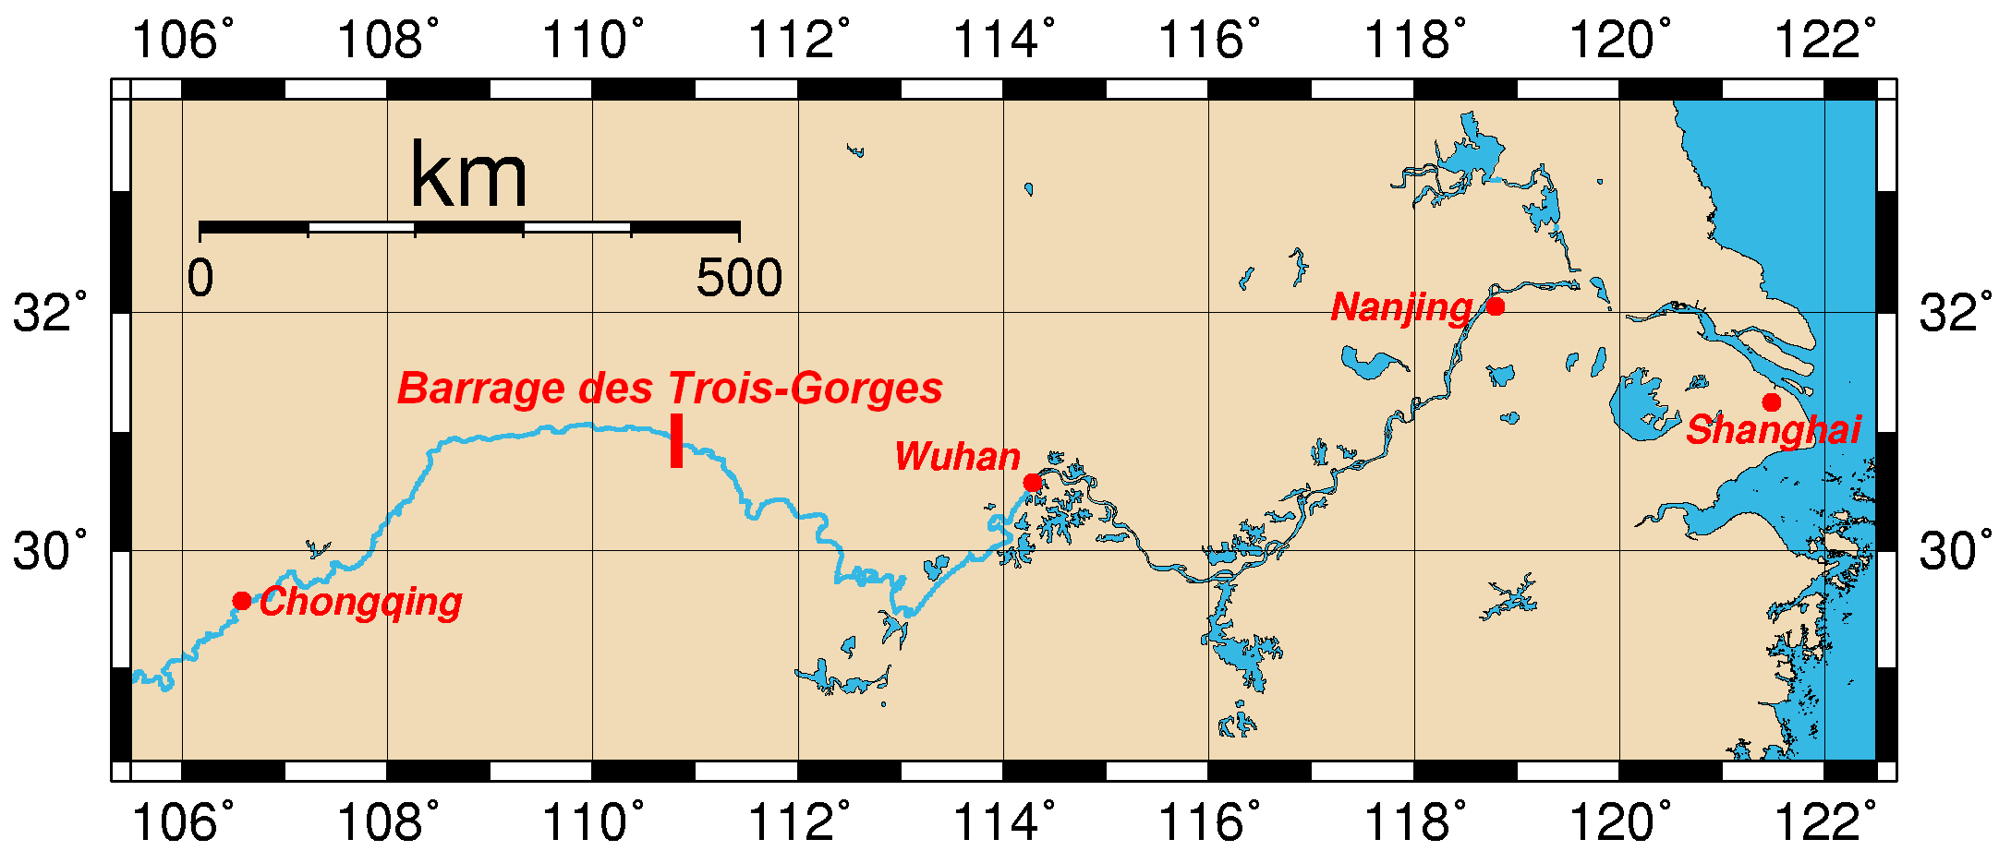
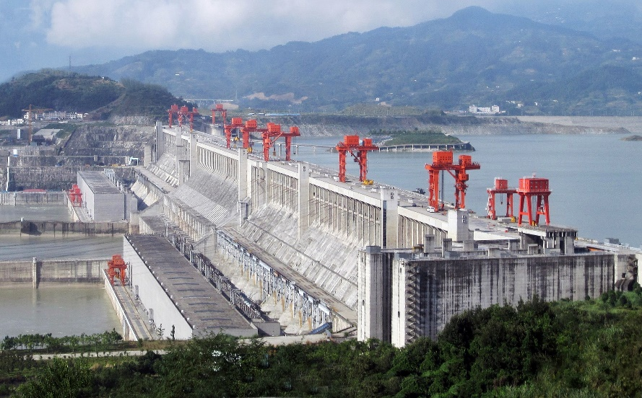
Document d’origine : Le Grand Portage
Modifié par Rehman —CC BY 2.0
Documents 1 et 2 : carte de localisation et photographie du barrage des trois gorges.
Le barrage des 3 gorges est un barrage situé au cœur de la Chine, sur le Yangzi Jiang, dans la province du Hubei. Il a été mis en production par étapes de 2006 à 2009 et a créé un lac de retenue de 600 kilomètres de longueur nécessitant l’expropriation et le déplacement forcé de 1.5 millions d’habitants. C'est la plus grande centrale hydroélectrique au monde. Le barrage permet d’empêcher les périodes de crues dévastatrices et, en régulant le débit du fleuve, facilite la navigation sur le Yangzi pendant toute l’année. Ainsi le commerce fluvial s’est développé, profitant du débouché vers le premier port du monde. Plusieurs villes ont ainsi profité de cette dynamique commerciale comme Wuhan ou même Chongqing en amont du barrage. Les bateaux de 10 000 tonnes peuvent en effet franchir le barrage par un système de 5 écluses successives mais également par le plus grand ascenseur à bateau au monde. Les autorités chinoises veillent ainsi à développer l’intérieur du territoire afin de limiter le phénomène de littoralisation.

Sources diverses.

Consigne : à partir du document principal qui sera projeté au tableau, vous présenterez dans un exposé oral de 4 à 5 minutes la Chine de l’intérieur. Vous expliquerez ensuite en quoi cette partie de la Chine illustre les recompositions territoriales liées à la mondialisation.

3
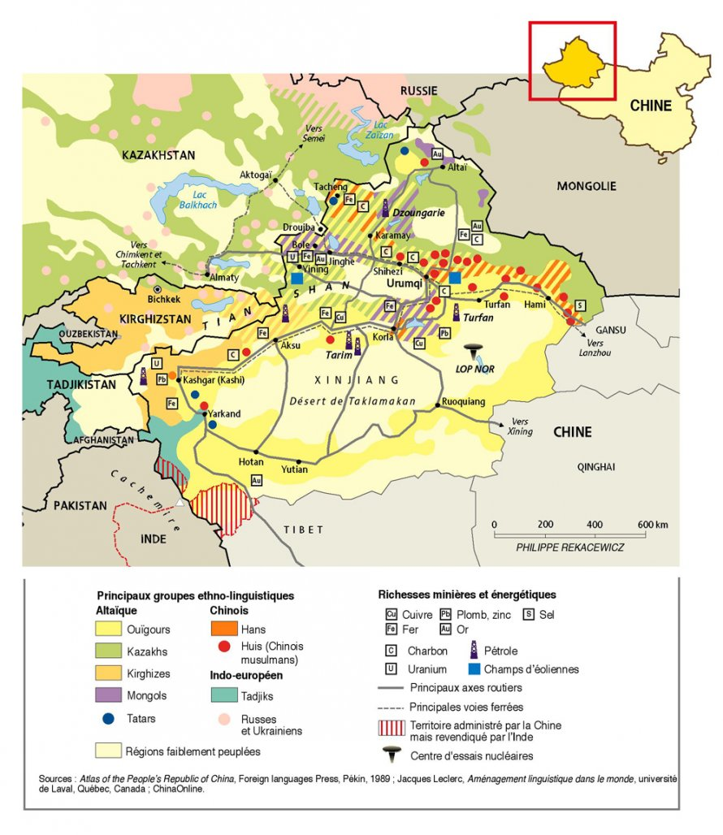
Source : https://www.monde-diplomatique.fr/cartes/chine200202
Chine : population et richesses du Xinjiang, carte de Philippe Rekacewicz

La province autonome du Xinjiang est une des moins peuplées et des plus pauvres de Chine. Emblématique de cette Chine de l’Ouest peu développée, elle concentre cependant de très nombreux enjeux stratégiques pour le pouvoir Chinois. C’est une région frontalière d’Etats rivaux comme l’Inde, concentrant de nombreuses ressources naturelles. Surtout, l’ethnie Ouigour musulmane, majoritaire dans la province, entretient des sentiments séparatistes vis-à-vis de Pékin. Ainsi, le pouvoir central encourage l’installation de l’ethnie Han (majoritaire dans le pays), investit dans de nombreuses infrastructures de transport et réprime très brutalement les Ouigours. On estime que plusieurs centaines de milliers de Ouigours sont actuellement détenus dans des camps de rééducation.
Document de travail

Pour aller plus loin sur la répression des Ouigours au Xinjiang, ce reportage de l’émission C politique :
https://www.france.tv/france-5/c-politique/c-politique-saison-11/1125655-l-enquete-ouighours-les-camps-de-la-honte-c-politique-01-12-19.html

Consigne : à partir du document principal qui sera projeté au tableau, vous présenterez dans un exposé oral de 4 à 5 minutes la Chine de l’Ouest. Vous expliquerez ensuite en quoi cette partie de la Chine illustre les recompositions territoriales liées à la mondialisation.

Source : carte de Thierry Gauthé pour Courrier International, publié en juillet 2018. (autorisation de reproduction donnée par Courrier International)
4

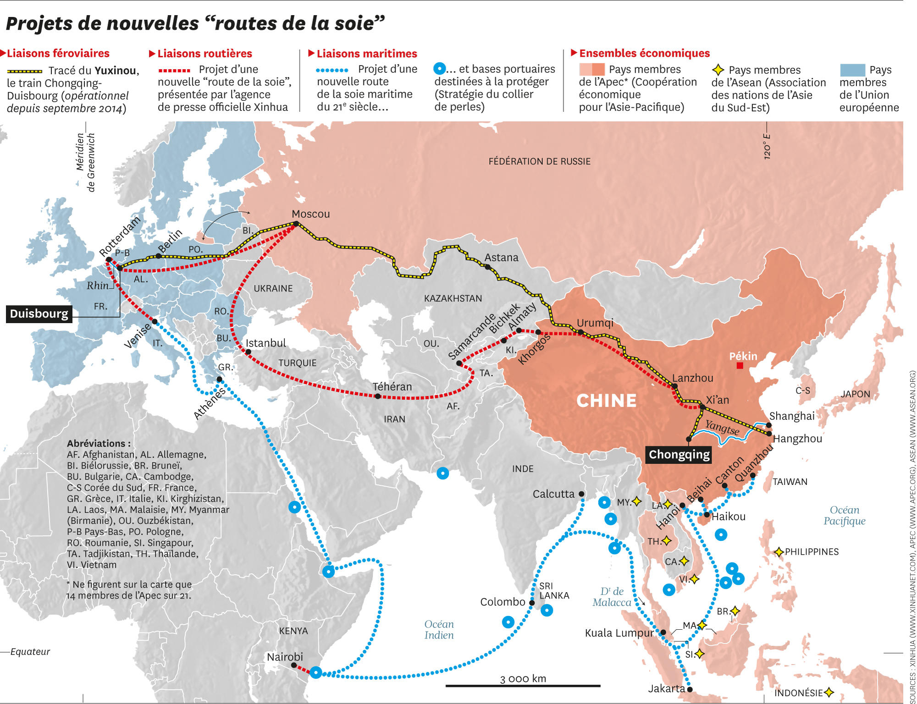

Les nouvelles routes de la soie depuis 2013 : deux axes terrestres, dont celui qui relie Lianyungang à Xi’an, Urumqi, puis au Kazakhstan, la Russie, la Pologne, l’Allemagne, Rotterdam et Anvers, et celui qui doit gagner le Kirghizistan, l’Ouzbékistan, le Tadjikistan, l’Iran et la Turquie ; un axe maritime au départ de Shanghai et de la province du Fujian. La Chine, nouvelle puissance globale, aménage dorénavant son territoire à une autre échelle qu’elle-même.
Au total, ces politiques d’aménagement ont permis une modernisation de l’espace national, une meilleure desserte des provinces intérieures et une diffusion du développement depuis le littoral.

Source : Thierry Sanjuan, « La fin des trois Chine ? », Géoconfluences, 2016, mis en ligne le 14 février 2016.

Consigne : à partir du document principal qui sera projeté au tableau, vous présenterez dans un exposé oral de 4 à 5 ces nouvelles routes de la soie. Vous expliquerez ensuite en quoi ces projets d’axes de transport illustrent les recompositions territoriales liées à la mondialisation.

